Universidad Autónoma de Nuevo León

Facultad de Ingenieria Mecanica y Electrica

Lenguajes de Programación

Docente: M.C. Raymundo Said Zamora Pequeño

Actividad 1.2

“Notación BNF Programa previo”

|  |  |  |  |
| --- | --- | --- | --- |
| Nombre | Matricula | Carrera | Semestre |
| Erick Fernando Romero Arias | 1851501 | ITS | 3 |
| Arturo Trujillo Quintanilla | 1853076 | IAS | 3 |
| Angel Manuel Cruz Tamez | 1853006 | IAS | 3 |

Semestre Agosto-Diciembre 2019

14 de Agosto de 2019

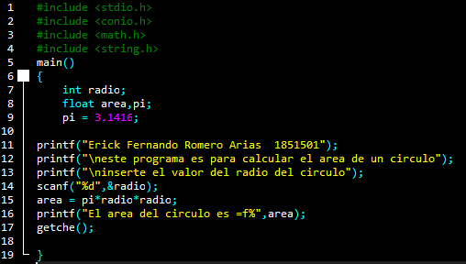

1. <Expresión> : : = <Variable> | <Número> :: (Dígitos) |<separador>
2. <Expresión> : : = <Variable> | <Número> :: (Dígitos) |<separador><Variable> | <Número> :: (Dígitos) |<separador>
3. <Expresión> : : = <operador_aritmetico> | <Número> :: (Dígitos) |<separador>
4. <Expresión> : : = <Expresión> | <Caracteres> :: <Alfabeto> | <separador>
5. <Expresión> : : = <Expresión> | <Caracteres> :: <Alfabeto> | <separador>
6. <Expresión> : : = <Expresión> | <Caracteres> :: <Alfabeto> | <separador>
7. <Expresión> : : = <Expresión> | <Caracteres> :: <Alfabeto> | <separador> | <Variable> | <Número> :: (Dígitos) |<separador>
8. <Expresión>::= <variable>::|<Número> :: (Dígitos)| <operador_aritmetico> ::<variable> ::<operador_aritmetico>::<variable> ::<operador_aritmetico> :: <variable>::<separador>
9. <Expresión> : : = <Expresión> | <Caracteres> :: <Alfabeto> | <separador> | <Variable> | <Número> :: (Dígitos) |<separador>
10. <Expresión> : : = | <Caracteres> :: <Alfabeto> | <separador>
11. <operador_aritmetico>:: = | * | / |
12. <Dígito> :: = | 0 | 1 | 2 | 3 | 4 | 5 | 6 | 7 | 8 | 9 |
13. <separador> ::= | ; | , |
14. <Alfabeto> :: = | a | c | d | e | f | g | i | k | l | m | n | o | p | r | s | t | u | v | 1 | 2 | 3 | 4 | 5 | 6 | 7 | 8 | 9 | % | = | \ |

1.-

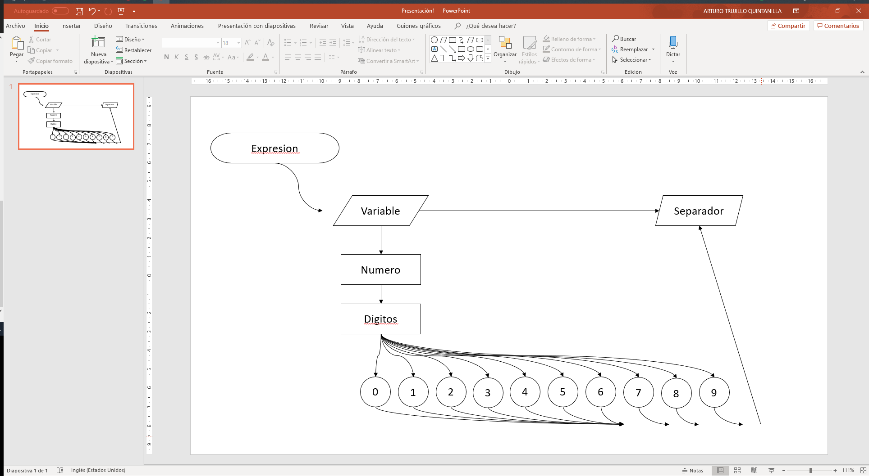

2.-

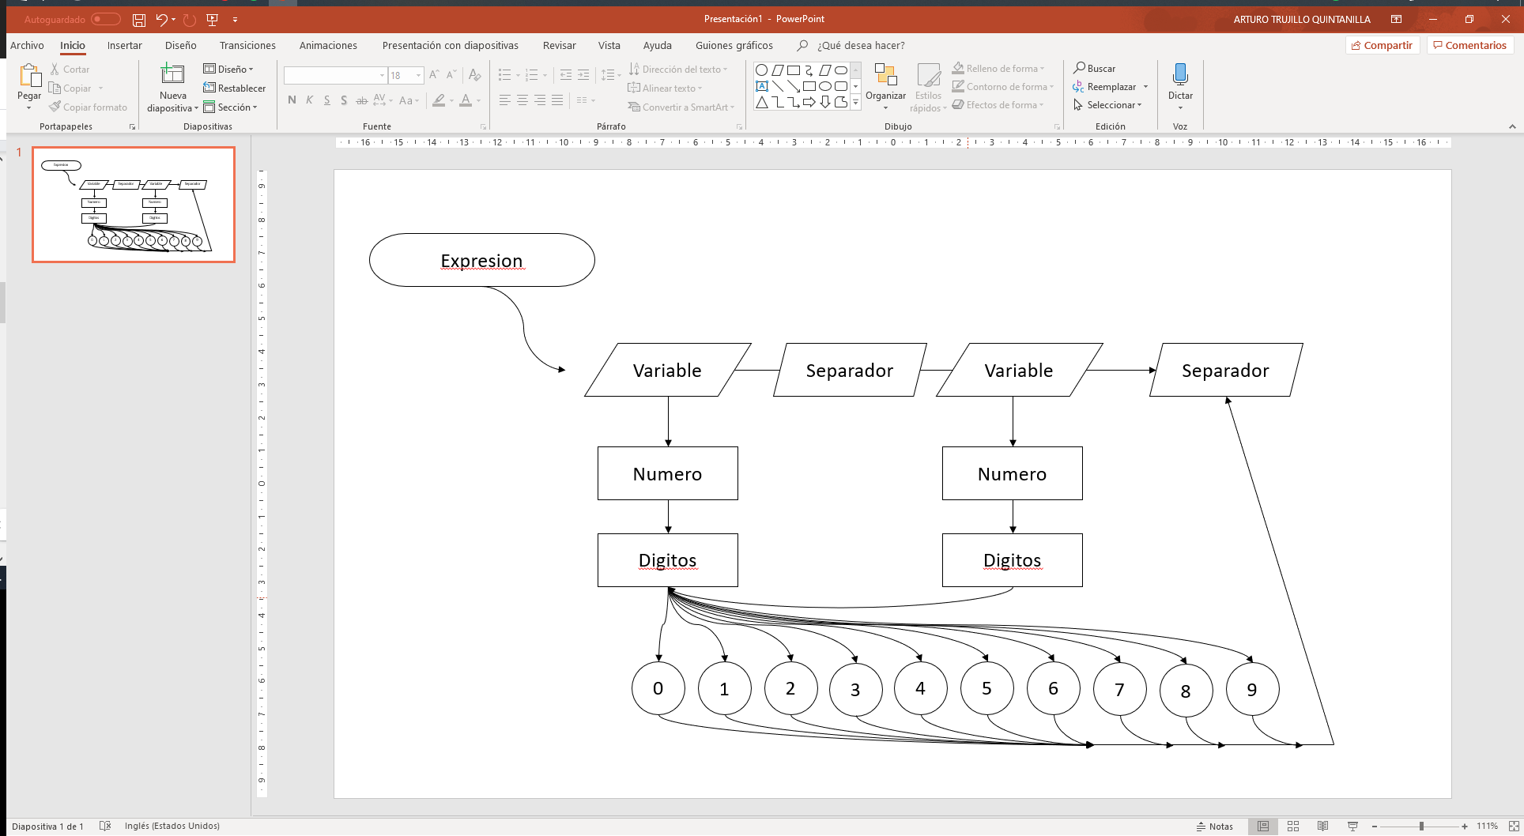

3.-

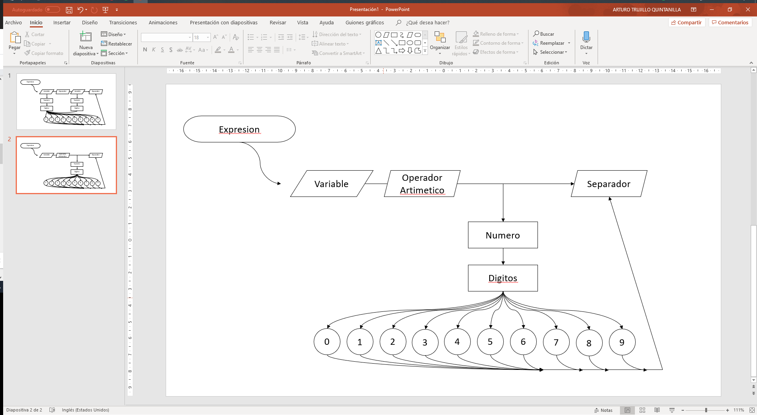

4.-

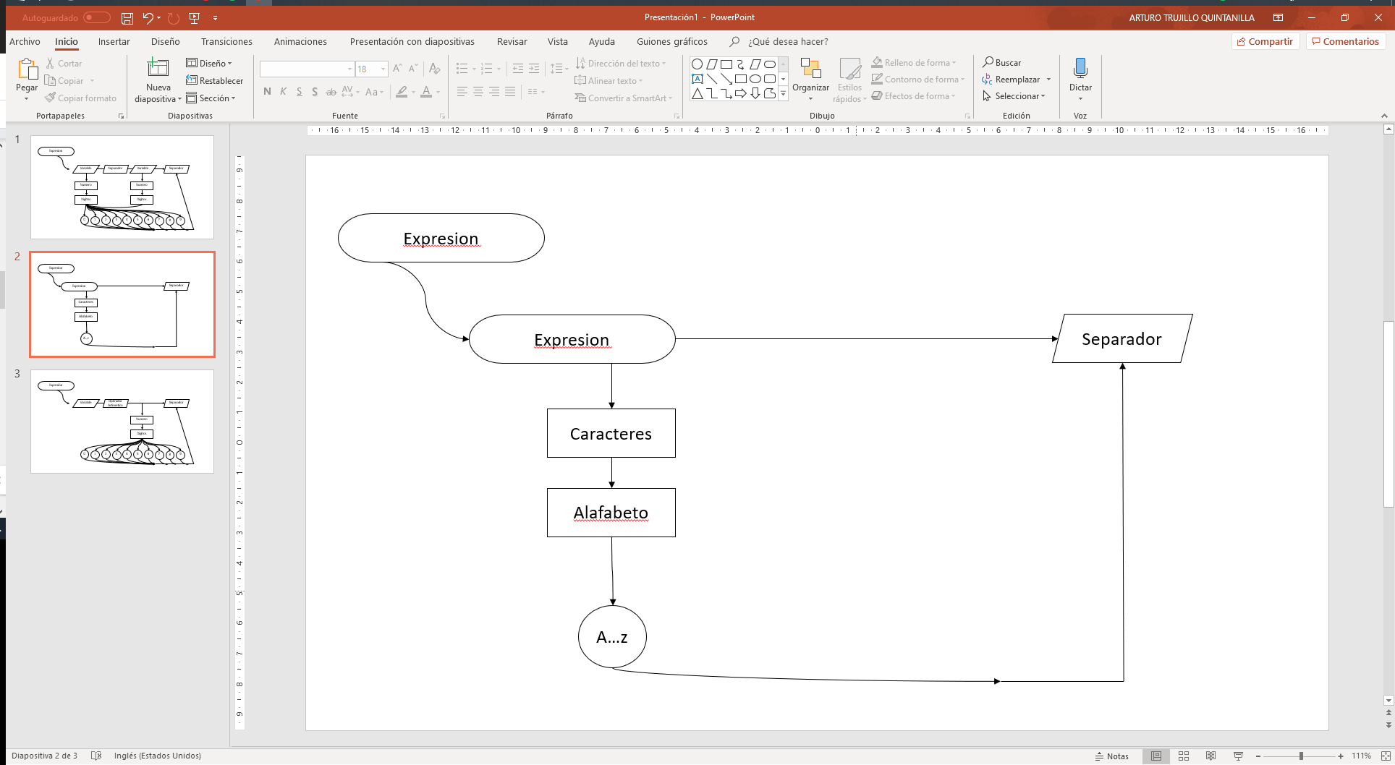

5.-



6.-



7.-

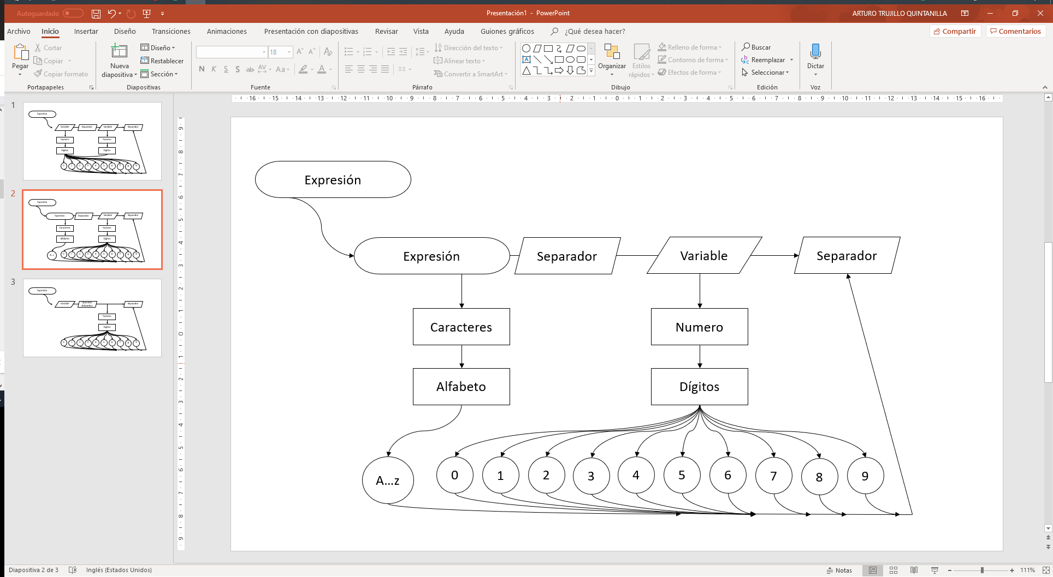

8.-

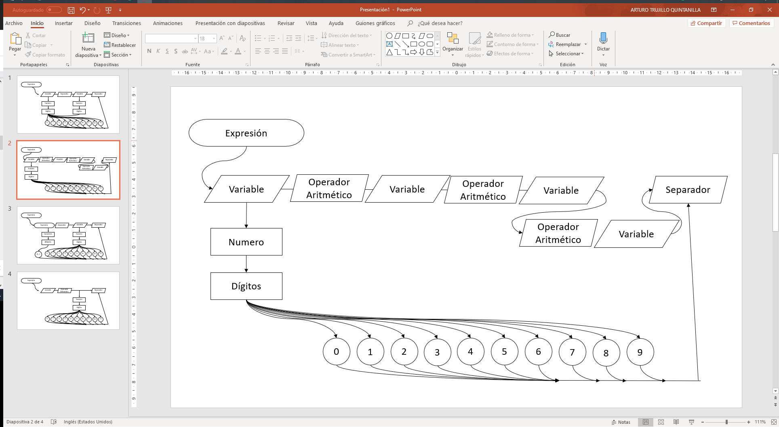

9.-

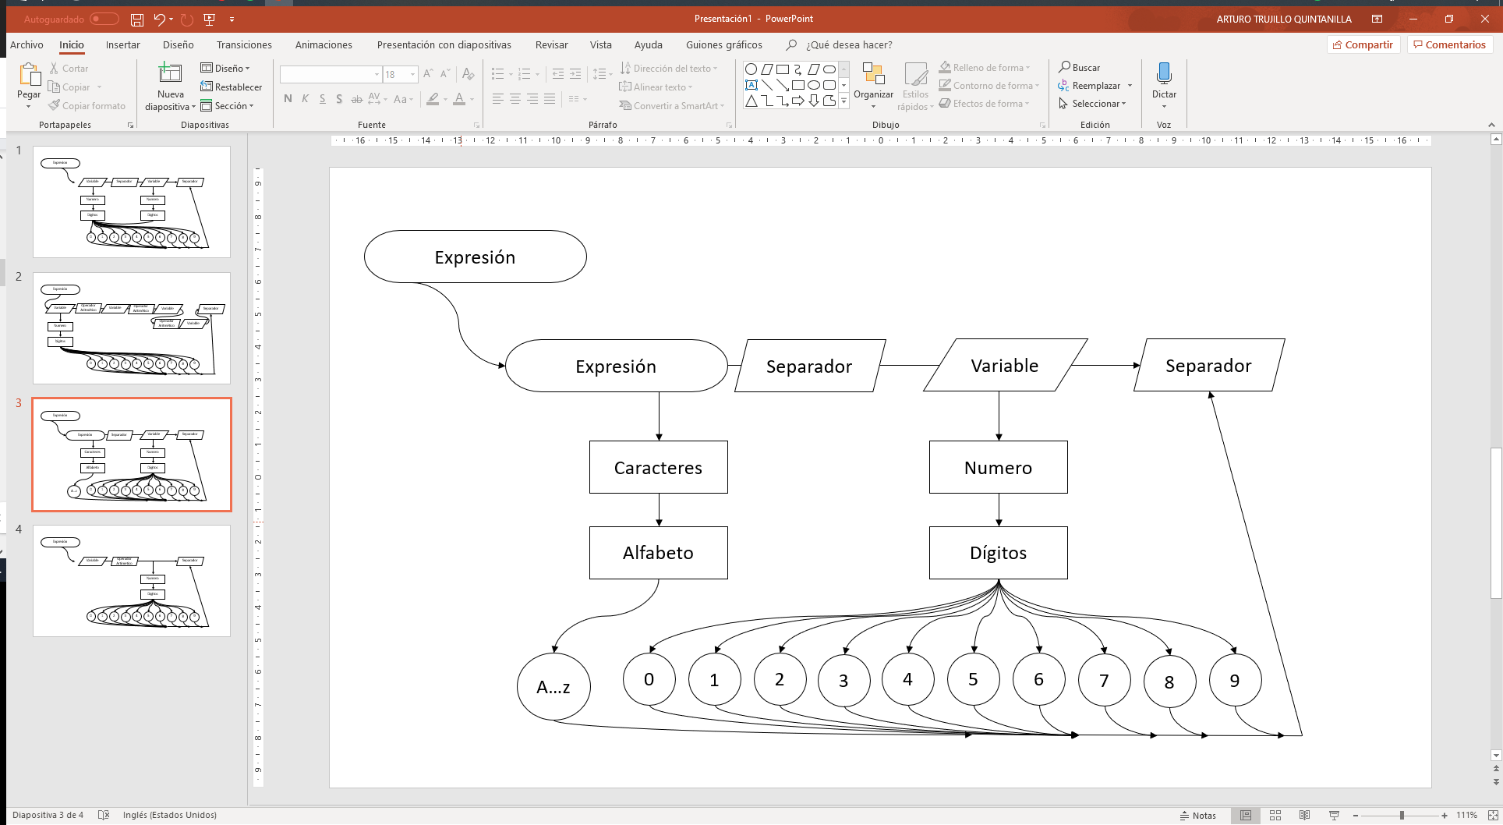

10.-

